Zápis
z 32. stretnutia RC Nitra v rotariánskom roku 2018/2019 dňa 13. mája 2019 v penzióne Artin Nitra

Prítomní : I. Košalko, L. Hetényi, R. Plevka, P. Galo, M. Poništ, A. Tóth, M. Svoreň, M. Waldner, L. Gáll

Hostia : Wiliam Su

Ospravedlnení : D. Hetényi, P. Grafenau, E. Oláh, V. Miklík, A. Havranová, J. Dóczy, J. Stoklasa, , K. Pieta, K. Lacko-Bartoš, D. Peskovičová, G. Tuhý, L. Tatar, J. Jakubička, Ľ. Holejšovský, P. Szabo

Stretnutie zahájil a viedol I. Košalko v zastúpení prezidenta klubu D. Hetényiho. Prednáška na tému : Ing. Vladimír Hičák : Geopolitický význam obchodovania s ropou.
Denne je spotrebovaných cca 100 mil. barelov ropy, USA znižujú import, zvyšujú export. Nekonvenčné druhy ropy, bridlica, a iné naviazané na živice. Robí sa to novými technologickými metódami.
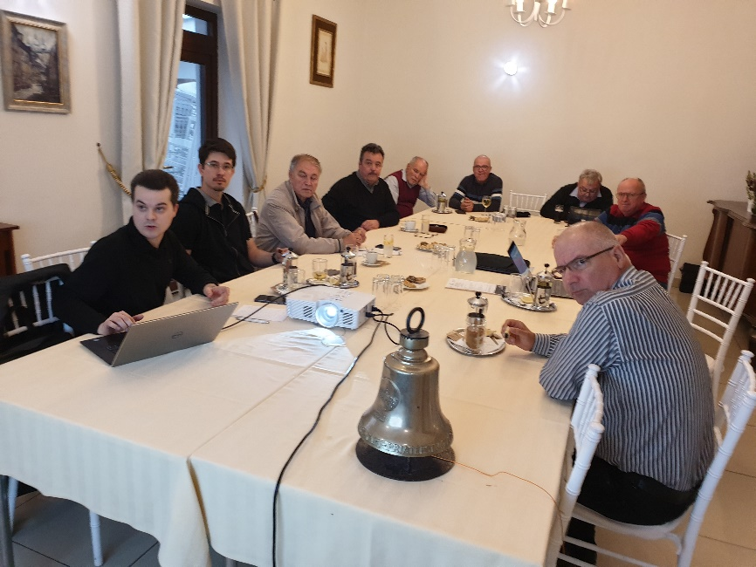

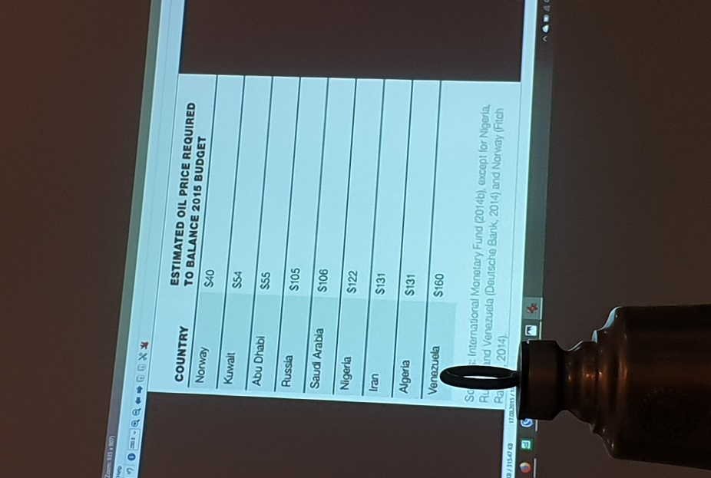

Plánované ceny ropy v jednotlivých krajinách na zabezpečenie vyrovnaného štátneho rozpočtu.
Kontinuálny pokles produkcie Venezuely. Rusi potrebujú udržať nestabilitu vo Venezuele. Ropné polia sú ovládané armádnymi spojencami. Venezuela má najväčšie zásoby ropy, vyťažiteľné. Hyperinflácia v súčasnosti. Znárodnenie firiem. Novodobý Vietnam, záujem USA a záujem Rusov. Rusi potrebujú mať vyrovnaný rozpočet a preto podporujú rast cien. Problém je kradnutie ropy. V EU – 20 % gréckych palív má nelegálny pôvod. Záver : predikcia vo Venezuele, cena ropy musí zostať čím vyššie, aby Rusi vykryli svoj rozpočet. Diskusia.

Aktuálne informácie :

- Ivan info o Global grante : postup podľa obmedzených zdrojov, dohoda s Komunitnou nadáciou.

- M. Saidl, návrh na partnerský klub, M. Fančovič návrh na kontakt v Badene, Rakúsko. Odsúhlasený postup.

- Tonko Tóth informoval o 5 dňovom zájazde s RC Harmony do Rakúska, Talianska, Nemecka a Švajčiarska.

- R. Plevka, info o odovzdaní sochy Bártffaya, na ZUŠ Rosinského. Dištriktná konferencia, zasadnutie nominačnej komisie, nominácia G. Vjeszta na DG.

- William pripraví prezentáciu o Euro tour na 27. 5. 2019.

- Milan Waldner, oslava narodenín dňa 21. 6. 2019 o 18.00 hod. v Bugánke.

Ďalšie informácie :

- Informácia k webovej prezentácii projektu na inštaláciu stoličkového výťahu v Spojenej škole pre postihnuté deti na Červeňovej ulici :

http://rotarynitra.sk/vybudovanie-stolickoveho-vytahu-pre-deti-s-fyzickym-postihnutim/

- Ivan Košalko, školenie Nadácie Rotary – bude k dispozícii 23 tis. USD, môže byť viac projektov, knižničky - do konca marca musia byť nainštalované, globálne granty – predstavenie nášho globálne grantu, veľký ohlas nášho projektu - Gregory Fabian, úloha občianskych spoločností, príspevok klubov, treba vytvoriť finančnú schému – kto koľko prispeje, min. 1000 Eur by sme mali dať, dňa 15. 11. bude náš grant schvaľovaný MsZ, potom pošleme projekt do klubov. Projekt rozbehne Nitrianska komunitná nadácia. Grant zatiaľ schválila Mestská rada. Definitívne predložené už na nové MsZ.

Nové mestské zastupiteľstvo dňa 3. 12. 2018 schválilo spoluúčasť na projekte v sume 24 000,- Eur. O ďalšiu podporu budeme oslovovať ostatné kluby. V januári návšteva RC Banská Bystrica. Výsledok bude oznámený RC Naperville.

Predpokladané náklady na projekt spolu predstavujú 94 934,80 eur. Nitra má z mestského rozpočtu prispieť sumou 24 000 eur.
- Aktuálna informácia Ivan Košalko, úloha: do konca marca získať cca 7 000,- dolárov, v prípade ak dištrikt neprispeje. Pripraviť informačný leták o projekte. Leták je pripravený. Ivan Košalko, informácia o globálnom grante. Potrebujeme doložiť 2 865,- USD + 11 123,- USD v najhoršom prípade. Z USA bude dotácia 19 112,- USD. Nečakáme nejakú markantnú podporu z klubov.

- Zmena rokovacieho poriadku RC Nitra. Prešli sme všetky články, dohodli sa na zmenách. R. Plevka pripraví verziu na záverečné pripomienkovanie a zašle J. Stoklasovi. Po zapracovaní pripomienok sa aktualizácia Rokovacieho predstaví aj ostatným členom klubu. Záver : podľa dohody s Jirkom Stoklasom sa Rokovací poriadok prepracuje podľa vzorových Stanov dištriktu a dáme ho znova zaregistrovať.

Pripravované podujatia :

- Dištriktná konferencia bude v Prahe v dňoch 11.5. – 19.5.2019
https://rotaryprague2019.cz/

- RI konvent v Hamburgu, v dňoch 1.6.–5.6.2019, prihlášky:
http://www.riconvention.org/en/hamburg

Daniel Hetényi, prezident Rotary club Nitra 2018/2019

